所在地（地図）

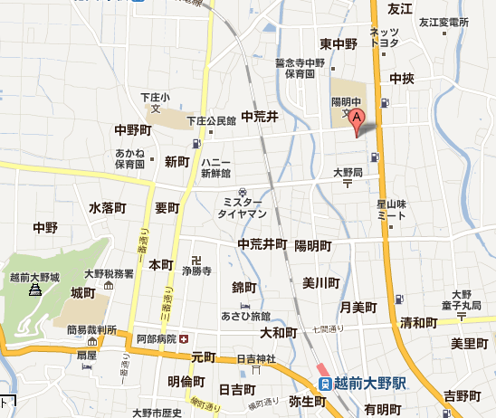
国道１５７号

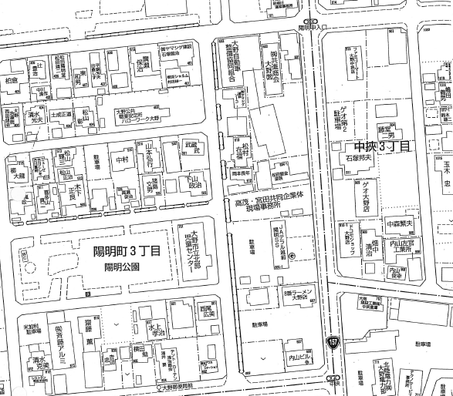
国道１５７号
大野公共職業安定所
(ハローワーク大野)

